http://www.baronerosso.eu/forum/elimodellismo-volo-elettrico/162537-club-honey-bee-cp3-simile-all-sr-12.html

PRIMA COSA, SI E' DETTO, STACCA I CAVI DEL MOTORE...
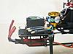
poi accendi la radio, collega la batteria, attendi che si concluda il "binding" tra tx e rx
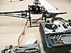
inserisci il calibratore su una delle due pale, e misura il passo a GAS 0% (al minimo, per intenderci)
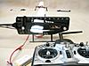
ripeti la misura mettendo il gas al 50%
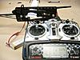
infine col gas al massimo
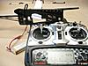
RIPETI le tre misurazioni dopo aver inserito la modalità di volo IDLE-UP (o 3D o stunt che dir si voglia...)
ricordati poi di disinserire la modalità idle-up...
Poi, se devi modificare il passo, lo fai con la radio...
in alcuni casi occorre anche modificare la lunghezza dei tiranti del rotore, ma qui si entra nel difficile

